BANNER – 4 PIECES WITH THE FOLLOWING INSTRUCTIONS FOR DESIGN
- MEASUREMENT IS 8FT BY 5FT
- REPLACE THE YELLOW PART ON THE RIGHT WITH WHITE COLOR
- THE 16 DAYS CIRCLE REMAIN AS IT IS – DO NOT CHANGE ANYTHING. DO NOT CHANGE THE COLORS TOO
- INDICATE THE SAME WORDING AS IT APPEARS “16 DAYS OF ACTIVISM AGAINST GENDER-BASED VIOLENCE
- BELOW THE WORDING PUT ALL THE LOGOS ATTACHED BELOW
- LOGOS FOR UNHCR, UNFPA SHOULD BE SLIGHTLY BIGGER THAN ALL THE OTHER LOGOS. ALL LOGOS TO FALL UNDER SAME LINE.

БАННЕР - 4 ШТУКИ З НАСТУПНИМИ ІНСТРУКЦІЯМИ З ОФОРМЛЕННЯ
- РОЗМІР 8 НА 5 ФУТІВ
- ЗАМІНІТЬ ЖОВТУ ЧАСТИНУ СПРАВА НА БІЛИЙ КОЛІР
- КОЛО 16 ДНІВ ЗАЛИШАЄТЬСЯ ТАКИМ, ЯК Є - НІЧОГО НЕ ЗМІНЮЙТЕ. НЕ МЕНЯЙТЕ ТАКОЖ КОЛЬОРИ
- ВКАЖІТЬ ТІ Ж ФОРМУЛЮВАННЯ, ЩО І Є: «16 ДНІВ АКТИВІЗМУ ПРОТИ ГЕНДЕРНОГО НАСИЛЛЯ»
- ПІД ФОРМУЛЮВАННЯМ РОЗМІСТИТЕ ВСІ ЛОГОТИПИ, ПРИКРІПЛЕНІ НИЖЧЕ
- ЛОГОТИПИ UNHCR, UNFPA ПОВИННІ БУТИ ТРОХИ БІЛЬШЕ, НІЖ ВСІ ІНШІ ЛОГОТИПИ. ВСІ ЛОГОТИПИ ПОВИННІ РОЗМІЩУВАТИСЯ ПІД ОДНІЄЮ ЛІНІЄЮ.
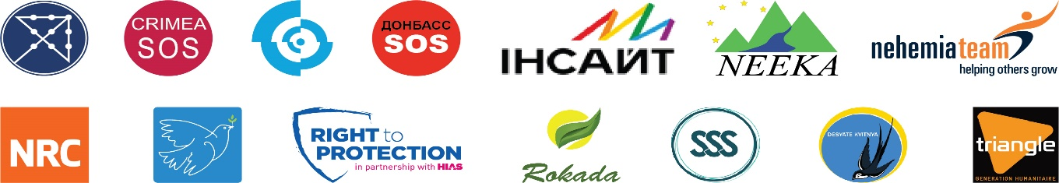
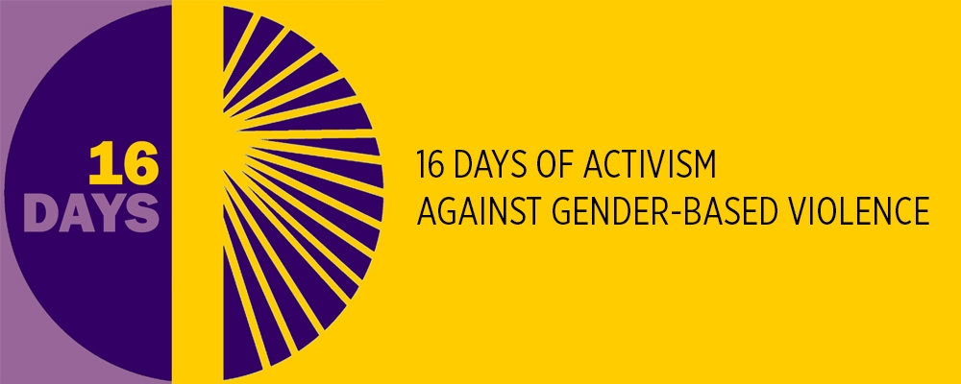
THEME: UNiTE! ACTIVISM TO END VIOLENCE AGAINST WOMEN & GIRLS!
Five
25TH NOVEMBER – 10TH DECEMBER

